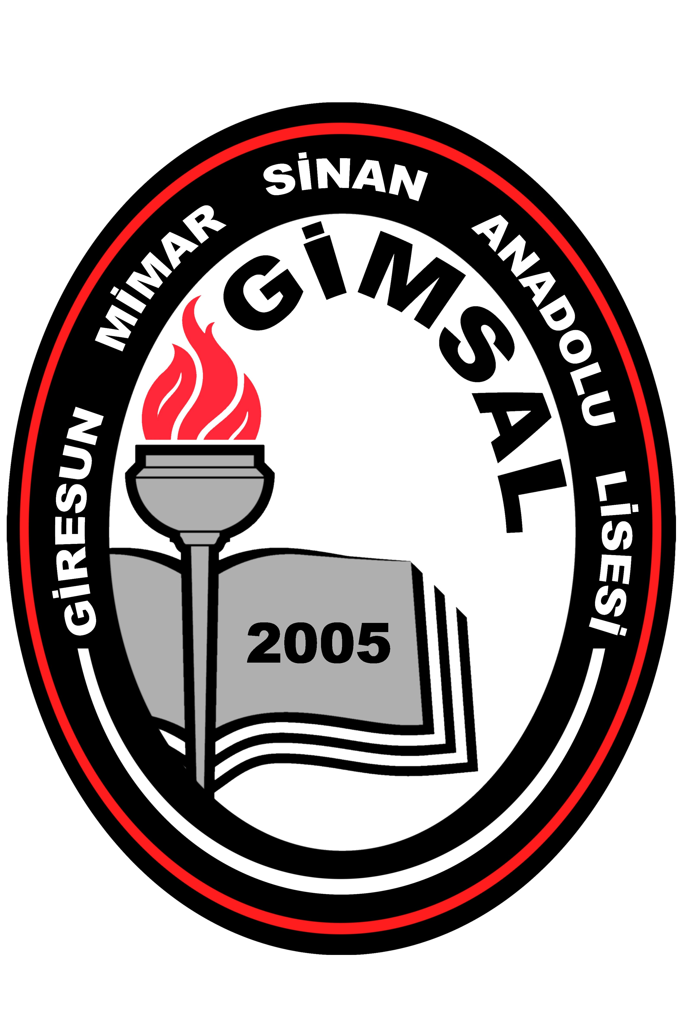 | ÖĞRENİM DURUM BELGESİ  (Hazırlık Sınıfı Okuduğuna Dair) | Form-3
 | Giresun Mimar Sinan Anadolu Lisesi

T.C.
GİRESUN VALİLİĞİ
İl Milli Eğitim Müdürlüğü
Giresun Mimar Sinan Anadolu Lisesi

Sayı :E-75787247-198.02.03- ….. / ….. /202 ….
Konu :………………………..’ nin
Öğrenim Durum Belgesi
Hazırlık Okuduğuna Dair

İLGİLİ MAKAMA

Öğrenci Kimlik Bilgileri
Adı Soyadı :
T.C Kimlik No. :
Baba Adı :
Ana Adı :
Doğum Yeri ve Tarihi :

Okul Bilgileri
Okulun Adı :
Öğrenim Türü :
Okulun İli/İlçesi : Giresun /Merkez
Numarası :
Yabancı Dil :
Öğrenim Süresi : 4 Yıl
Alanı/Dalı :
Diploma Tarihi :
Diploma Numarası :

Yukarıda açık kimliği yazılı …………………………. kızı ……………………………… okulumuzdan mezun olmuştur. Bu belge kişinin isteği üzerine hazırlanarak kendisine verilmiştir.
Bilgilerinize rica ederim.

…………………………………..  Müdür Yardımcısı | Hakan DEMİR  Okul Müdürü

